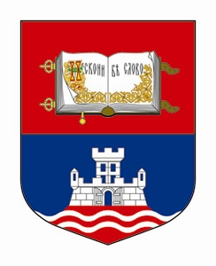

УНИВЕРЗИТЕТ У БЕОГРАДУ

расписује

К О Н К УР С
за најбољи научно-истраживачки и стручни рад студената у 2022. години

У циљу подстицања што бољег успеха на студијама, развијања интересовања за научно-истраживачки и стручни рад студената, подстицања креативног и критичког мишљења код њих, Универзитет у Београду студентима основних академских студија, односно интегрисаних академских студија, као и претходних година, додељује награду за најбољи научно-истраживачки и стручни рад из сваке од групација факултета, израђен у претходној календарској години.
Писмени, дипломски, семинарски и други студентски радови који представљају наставну обавезу, не могу да буду поднети на конкурс.
Рок за пријављивање радова на конкурс је 28. март 2022. године.
У прилогу рада доставља се запечаћена коверта на којој је назначена шифра рада, а у којој су наведени следећи подаци о аутору: име и презиме, назив студијског програма, година студија, контакт адреса, електронска адреса и број телефона.
Радови се достављају секретарима одељења, у штампаној и електронској форми - непотписани, са шифром и кратком стручном оценом факултета.

